**Bài viết gương người tốt việc tốt**

Trong đội ngũ cán bộ, giáo viên Trường Mầm non Gia Quất nơi tôi đang công tác có rất nhiều cô giáo tận tâm, giỏi nghề và yêu trẻ. Trong đó để lại ấn tượng nhất trong  tôi là cô giáo Nguyễn Thị Thái – 39 tuổi. Một trong những giáo viên năng động, giàu nhiệt huyết, luôn gương mẫu đi đầu trong mọi hoạt động của nhà trường.

         Cô Nguyễn Thị Thái sinh năm 1981, là một giáo viên trẻ và xinh xắn. Cô có khuôn mặt tròn, thanh tú, đôi mắt sáng, đặc biệt có cô nụ cười rất tươi và cách nói chuyện đầy thân thiện, ai được tiếp xúc với cô cũng đều yêu mến. Ngay từ nhỏ cô đã có mong ước là trở thành cô giáo mầm non. Để thực hiện ước mơ của mình, cô đã chọn thi vào trường cao đẳng Sư phạm Trung Ương. Có thể nói cô có duyên với nghề giáo hay nghề đã chọn cô, một con người yêu những tâm hồn trong trẻo, yêu những nụ cười hồn nhiên của trẻ thơ, luôn đau đáu khao khát được cống hiến với nghề, được trồng người.

          Sau khi tốt nghiệp cô được phân về dạy tại trường mầm non Thượng Thanh tại nơi cô sinh ra và lớn lên. Khi tách trường thì cô chuyển công tác tại trường MN Gia Quất đến nay đã được gần 20 năm cô công tác và gắn bó với mái trường. Tôi còn nhớ rất rõ ngày đầu tiên tôi chuyển về công tác tại trường chính cô là người đã giúp đỡ chỉ bảo tôi rất nhiều điều hay và ý nghĩa, cũng như về mặt chuyên môn. Khi về trường công tác được làm việc cùng cô tôi thấy cô là một giáo viên đầy tâm huyết với nghề, thông minh, nhanh nhẹn, ham học hỏi và đặc biệt luôn cô sẵn lòng giúp đỡ mọi người. 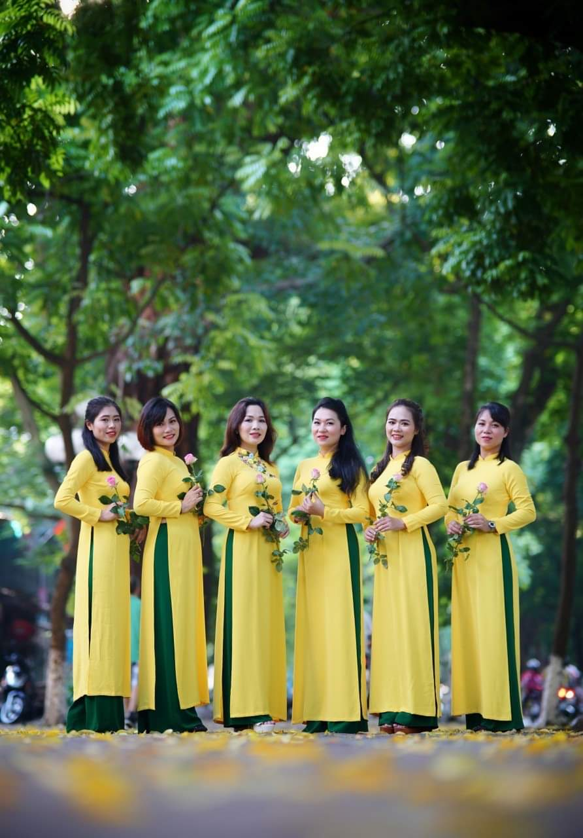

***Ảnh cô Nguyễn Thị Thái tham gia ảnh tập thể cuộc thi duyên dáng áo dài***

            Với nhiệt huyết của tuổi trẻ, lòng yêu nghề, yêu trẻ, khao khát được cống hiến, được dạy dỗ, uốn nắn những “Mầm non tương lai ” và  được thắp lửa cho trẻ thơ. Cô luôn là người tiên phong trong các cuộc vận động, cuộc thi do nhà trường cũng như ngành phát động. Với lòng yêu nghề sâu sắc, cô đã đem đến cho trẻ thơ những tiết dạy lí thú, bổ ích. Không chỉ là những tiết thi giáo viên giỏi cấp Quận, không chỉ là những tiết hội giảng, tiết chuyên đề mà ngay cả những tiết học hàng ngày, trẻ đều được lôi cuốn vào những lời giảng nhẹ nhàng, truyền cảm, đồng thời khơi gợi cho trẻ được hiểu sâu và sáng tạo hơn. Là giáo viên có nhiều năm kinh nghiệm, cô như người mẹ thứ hai luôn lắng nghe và thấu hiểu từng trẻ nhỏ để động viên khích lệ trẻ kịp thời, khiến các con “Mỗi ngày tới trường, lớp là một ngày vui”. Rất nhiều học sinh của cô khi ra khỏi trường đã trở thành con ngoan trò giỏi. Nhắc đến cô, phụ huynh và học sinh nào cũng nhớ đến lòng biết ơn và cảm phục một nhà giáo trẻ có tâm với nghề.

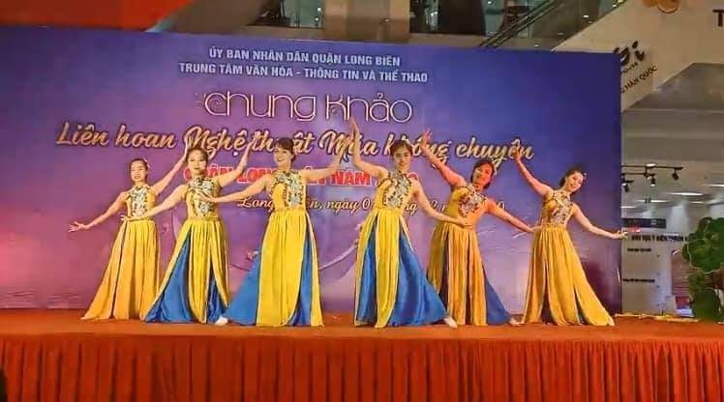

***Ảnh cô Nguyễn Thị Thái tham gia múa không chuyên cấp quận***

Với những phấn đấu rèn luyện không ngừng nghỉ ấy cô đã được UBND Quận trao tặng các danh hiệu “Giáo viên giỏi cấp Quận năm 2009-2010”;  “Chiến sĩ thi đua cấp cơ sở năm 2009-2010” ,và nhiều năm liền đạt lao động tiên tiến . Có thể nói cô đã góp phần tạo ra rất nhiều các thành tích của trường và làm rạng danh ngôi trường MN Gia Quất niềm đam mê yêu nghề cùng với sự sáng tạo không ngừng nghỉ, cô đã mang về nhiều thành tích cùng những kinh nghiệm của bản thân, cô giáo luôn chia sẻ với chị em đồng nghiệp về chuyên môn, không những thế cô luôn tận tình, nhiệt tình giúp đỡ các chị em đồng nghiệp khi tham gia các cuộc thi cấp trường và cấp Quận. Đặc biệt hơn cả cô là người giỏi thể dục thể thao, cô tham gia vào các câu lạc bộ bóng chuyền hơi, cầu lông và luôn đem về cho trường những thành tích cao như giải nhất nhiều năm liên, giải nhì đôi nữ cầu lông năm 2020.

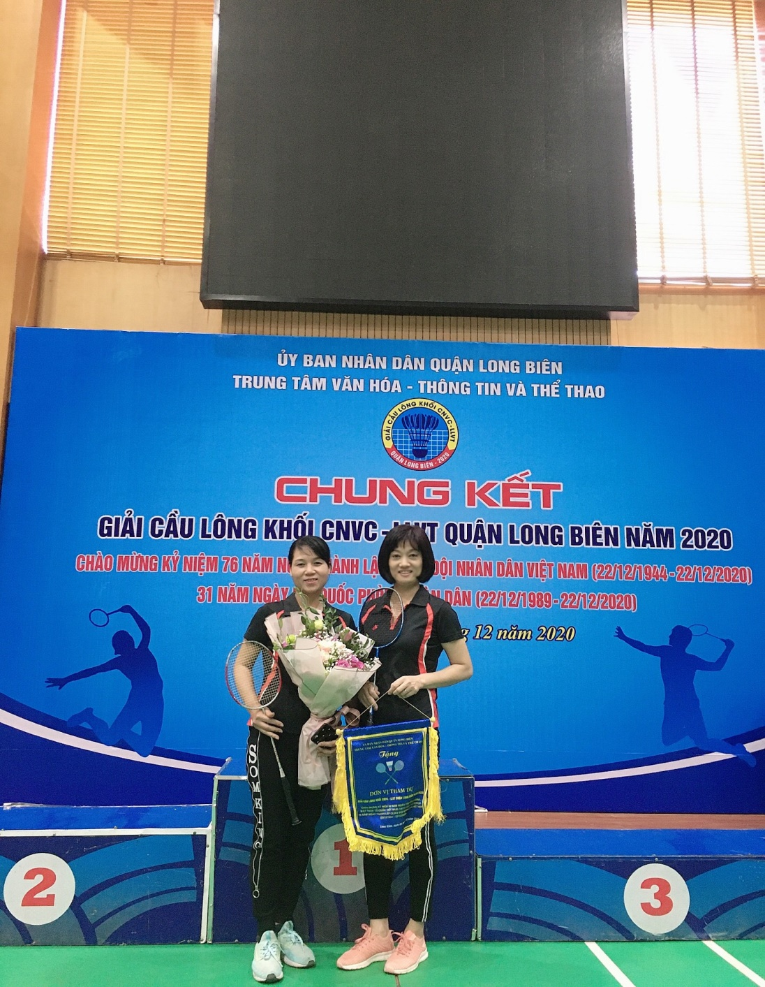

***Ảnh cô Nguyễn Thị Thái tham gia giải cầu lông năm 2020***

Nhắc đến cô, mọi người không chỉ biết đến một người giáo viên dạy giỏi mà còn biết đến một người Chủ tịch công đoàn.Với cương vị là Chủ tịch công đoàn cơ sở, cô giáo Nguyễn Thị Thái luôn có trách nhiệm trong công việc, đi sâu đi sát nhiệm vụ chuyên môn cũng như trong hoạt động công đoàn trường. Cô luôn tích cực tuyên truyền vận động cán bộ, giáo viên tham gia các phong trào thi đua do đoàn trường và Công đoàn cấp phát động, cuộc vận động “ Học tập và làm theo tấm gương đạo đức Hồ Chí Minh”, phong trào thi đua “ Xây dựng trường học thân thiện, học sinh tích cực”, thực hiện cuộc vận động “ Mỗi thầy, cô giáo là một tấm gương đạo đức,tự học và sáng tạo”. Luôn đi đầu trong các cuộc vận động nhân đạo, từ thiện, kêu gọi các đoàn viên công đoàn đóng góp đầy đủ các cuộc vận động ủng hộ, tham gia từ thiện giúp đỡ, tặng quà những họ sinh nghèo có hoàn cảnh khó khăn.

Từ những hành động nhỏ thiết thực ấy cô đã đóng góp phần không nhỏ tạo nên sự đoàn kết gắn bó giữa các đoàn viên công đoàn trong trường, giúp chị em đồng nghiệp yên tâm công tác và hoàn thành mọi nhiệm vụ được giao. Cô thật xứng đáng với danh hiệu “ Người tốt, việc tốt ”. cô sẽ mãi là tấm gương để tôi học tập và yêu mến.

Với trách nhiệm, sự gương mẫu, nhiệt tình trong công tác chuyên môn và hoạt động đoàn thể, có thể nói, cô Nguyễn Thị Thái đã truyền cho lớp trẻ đoàn viên chúng tôi một ngọn lửa của sức trẻ, của niềm đam mê, nhiệt huyết và bản lĩnh vượt qua mọi khó khăn. Với tôi, cô luôn là một tấm gương sáng để học tập và noi theo. Đất nước cần lắm những tấm gương như cô Nguyễn Thị Thái để vươn cao, vươn xa, để bước tới đài vinh quang cùng sánh vai với các cường quốc năm châu.

Người viết

*Nguyễn Thị Thiện Nhân*